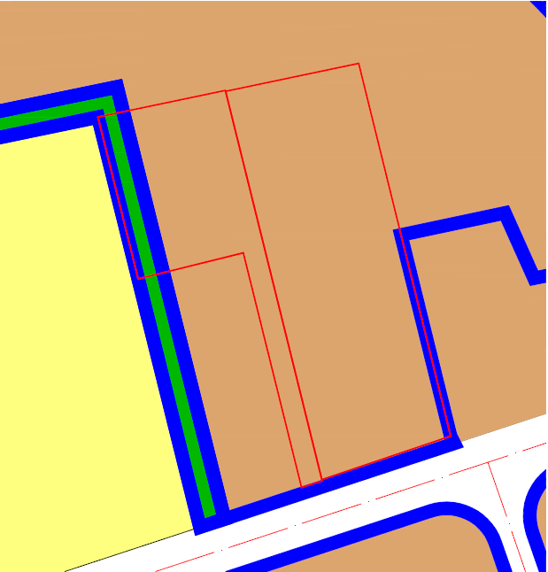
关于佘桂娜办理建设用地规划许可证-用地合并公示的通告

佘桂娜宗地位于中山市板芙镇深湾村永厚队、中山市板芙镇里溪村里溪大道11号，土地证号：中府国用（2012）第易3000648号、中府国用（2012）第易3000638号，用地面积为12000平方米，土地批准用途：工业。现该建设单位申请按中山市板芙镇工业用地规划条件论证报告办理该两宗地建设用地规划许可证-用地合并。
我局已受理其申请，依据城乡规划法律法规的有关要求，现对该五宗地办理建设用地许可证-用地合并进行公示，公示如下：
一、原用地规划指标：用地性质：工业，
二、该两宗地位于《中山市板芙镇工业用地规划条件论证》的B-9-5(1)地块上，合并后用地性质为一类工业用地，用地规划指标为：容积率1.0-3.5，建筑密度35%-60%，绿地率10%-15%，建筑限高为生产性建筑高度≤50米，特殊工艺除外；配套设施建筑高度小于等于100米。
根据《中华人民共和国城乡规划法》相关规定，现就该事项予以公示，公示时间为刊登之日起十天。在公示期内如对上述调整事项有意见或建议，请使用真实姓名及联系方式，以书面形式反馈到以下地址：中山市坦洲镇坦神北路103号中山市自然资源局第四分局，逾期视为无异议。
（联系人：梁先生 联系电话：0760-86638541）

中山市自然资源局
2022年12月15日

